МІНІСТЕРСТВО ОСВІТИ І НАУКИ УКРАЇНИ

НАЦІОНАЛЬНИЙ УНІВЕРСИТЕТ «ПОЛТАВСЬКА ПОЛІТЕХНІКА

ІМЕНІ ЮРІЯ КОНДРАТЮКА»

Навчально науковий інститут інформаційних технологій і робототехніки

Кафедра комп’ютерних та інформаційних технологій і систем

**Лабораторна робота № 6**

з навчальної дисципліни

"ОБ’ЄКТНО ОРІЄНТОВАНЕ ПРОГРАМУВАННЯ"

Варіант – 1

**Виконав:**

*студент групи 203-ТК*

*Богданов Ілля Віталійович*

**Перевірив:**

*Демиденко Максим Ігорович*

*Полтава 2024*

Функція обчислює площу трикутника по трьом сторонам

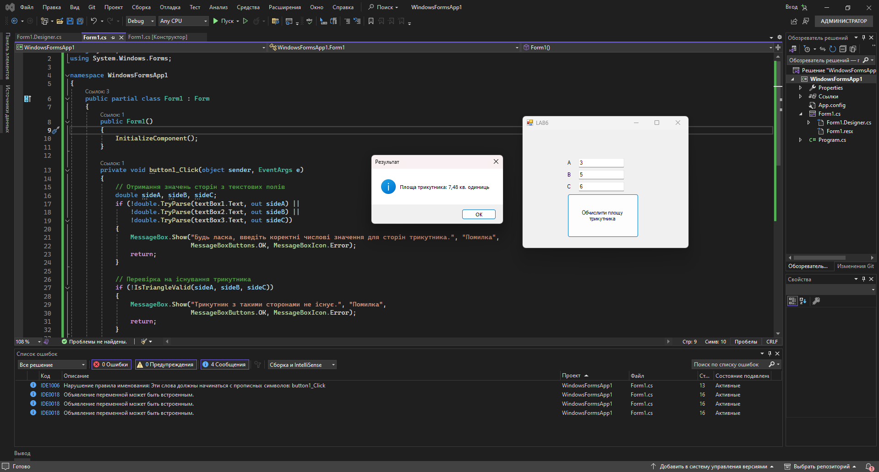 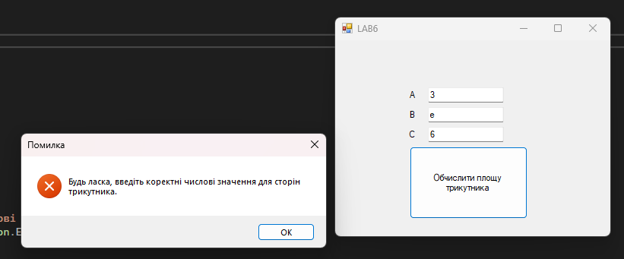 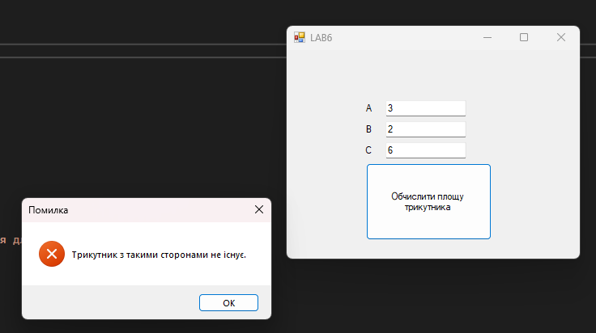  
using System;

using System.Windows.Forms;

namespace WindowsFormsApp1

{

public partial class Form1 : Form

{

public Form1()

{

InitializeComponent();

}

private void button1_Click(object sender, EventArgs e)

{

// Отримання значень сторін з текстових полів

double sideA, sideB, sideC;

if (!double.TryParse(textBox1.Text, out sideA) ||

!double.TryParse(textBox2.Text, out sideB) ||

!double.TryParse(textBox3.Text, out sideC))

{

MessageBox.Show("Будь ласка, введіть коректні числові значення для сторін трикутника.", "Помилка",

MessageBoxButtons.OK, MessageBoxIcon.Error);

return;

}

// Перевірка на існування трикутника

if (!IsTriangleValid(sideA, sideB, sideC))

{

MessageBox.Show("Трикутник з такими сторонами не існує.", "Помилка",

MessageBoxButtons.OK, MessageBoxIcon.Error);

return;

}

// Обчислення площі трикутника за формулою Герона

double semiPerimeter = (sideA + sideB + sideC) / 2;

double area = Math.Sqrt(semiPerimeter * (semiPerimeter - sideA) * (semiPerimeter - sideB) * (semiPerimeter - sideC));

// Виведення результату

MessageBox.Show($"Площа трикутника: {area:F2} кв. одиниць", "Результат",

MessageBoxButtons.OK, MessageBoxIcon.Information);

}

private bool IsTriangleValid(double a, double b, double c)

{

return a + b > c && a + c > b && b + c > a;

}

}

}

**Посилання на файли проекту:**